L i t u r g i e

Orde van dienst voor zondag 25 oktober 2020 in de protestantse Zionskerk te Oostkapelle. 6de zondag van de Herfst. Liturgische kleur: groen.
Predikant is ds. Ph.A. Beukenhorst, ouderling van dienst is Ron Waverijn en organist is Alexander Koole.

DIENST VAN DE VOORBEREIDING
- Orgelspel vooraf: variaties op Psalm 1 – de Psalm van deze zondag
- Welkom en mededelingen door de ouderling van dienst
- Lied luisteren: Psalm Project, Psalm 1 – “Heer, U prijst mijn ziel gelukkig, als ik luister naar uw raad”
- Inleiding
- Liturgische opening (staande)
- Lied luisteren: Liedboek 825: strofe 1, 5 en 8 – ‘De wereld is van Hem vervuld’

DIENST VAN HET WOORD
- Gebed bij de opening van de Bijbel
- Bijbellezingen: Deuteronomium 6, vv.1 t/m 9 – Matteüs 22, vv. 34 t/m 46
- Lied luisteren: Lied Kinga Bán: “Samen eten wij: Droom, durf, doe en deel”
- Korte preek
- Meditatief orgelspel

DIENST VAN GEBEDEN EN GAVEN
- Gebeden – Stil gebed – Onze Vader (uitgesproken door de predikant)
- Lied luisteren: Liedboek 838: strofen 1 en 4 – ‘O grote God die liefde zijt’
- Slotwoord
- Heenzending en Zegen (staande)
- Bij verlaten kerk: Let op de aanwijzingen en blijf afstand houden 1 ½ meter
- Uitgang collecten: 1. Stichting Gewoon Wonen Oost-Souburg; 2. Kerkrentmeesterschap Protestantse Gemeente Oostkapelle.
- Uitbundig uitleidend orgelspel. Ruwe Stormen mogen woeden van Bredewout. (Gez. 445 liedboek.)
- Groet aan de voordeur, let op de 1 ½ meter, mondkapje op blijven houden.

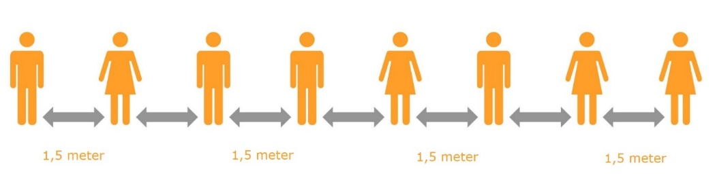

Orde van dienst voor de morgendienst.

DE VOORBEREIDING

orgelspel variaties over psalm 1.

voorzang psalm 39 : 1 en 3

welkom + mededelingen

intochtslied psalm 39 : 4 en 6

stil gebed

bemoediging

groet

smeekgebed

glorialied lied 146c : 1 en 7

kinderpreek Maar niet uit het hart, p.11/12
kinderen naar de nevendienst

gebed van de zondag

TeNaCh Prediker 12,2-7 (werkvertaling)

lied psalm 90 : 6 en 8

Evangelie Matteus 18,1-10 (NBV, lector)

acclamatie lied 339a (gesproken door allen ?)

preek

lied lied 943
kinderen komen terug

gebeden stil gebed / Psalm 139 / ONZE VADER

slotlied lied 90a

wegzending

zegen

orgelspel Ruwe Stormen mogen woeden van Bredewout. (gezang 445 liedboek voor de kerken)
- Groet aan de voordeur, let op de 1 ½ meter’

